**Arbeitsplan NMS Kematen**

**Vor-/Nachname: ______________________ Klasse: 1.**

**(Schüler/in)**

|  |  |
| --- | --- |
| **Fach:** | **Mathematik** |
| **Schulwoche: 36.** | 11.05. – 15.05.2020 |

|  |  |  |
| --- | --- | --- |
| **Aufgabenstellung:** | **Arbeitsmaterial (drücke STRG und klicke auf den Link)** | **Erledigt am:** |
| Deine erste Aufgabe in dieser Woche ist es, mit Hilfe der **Lösungsdatei** die Aufgaben der letzten Schulwoche zu **kontrollieren**! | Die Lösungsblätter findest du in der **Datei „Lösungen von SW 35“!**  Du musst sie dir nicht ausdrucken! |  |
| **Tag 1**:  Heute wirst du dich ein wenig mit den **Bruchzahlen** beschäftigen!  Weißt du noch, was ein Bruch ist?  **Aufgaben** zu diesem Thema findest du auf **Seite 2**! Arbeite am **Zettel**! | Schau dir zur Wiederholung zuerst das **Video** an!  [**https://www.youtube.com/watch?v=Y5JgWm4HlOA**](https://www.youtube.com/watch?v=Y5JgWm4HlOA)  [**https://www.youtube.com/watch?v=P8XrQqEZAWo**](https://www.youtube.com/watch?v=P8XrQqEZAWo) |  |
| **Tag 2:**  Nun geht’s wieder mal ans Thema **Dezimalzahlen**!  Erinnere dich an die Stellenwerte, ans Runden, Ordnen und Vergleichen! Und führe dann noch einfache Rechnungen durch!  Arbeite in dein **SÜ-Heft!** | Wiederhole zuerst alles, was du noch zu den Dezimalzahlen weißt!  [**https://www.youtube.com/watch?v=7ALYX6WKvjI**](https://www.youtube.com/watch?v=7ALYX6WKvjI)  **Aufgaben** - Siehe **Seite 3**! |  |
| **Tag 3:**  Heute geht das **Rechnen mit Dezimalzahlen** weiter! Viel Erfolg! | **Aufgaben** – Siehe **Seite 4**  Rechne ohne Rechenhilfen! Verwende keinen Taschenrechner! Betrüge dich nicht selbst!!!! |  |
| **Tag 4:**  Zum Schluss dieser Woche arbeiten wir noch etwas mit Dezimalzahlen:   * am Zahlenstrahl darstellen! * Dezimalzahl / Dezimalbruch   Arbeite auf den **Zetteln**! | [**https://www.youtube.com/watch?v=UeTLNCwvtjU**](https://www.youtube.com/watch?v=UeTLNCwvtjU)  **Aufgaben –**  **Siehe Seite 5 und 6!** |  |

**Freiwillig für Fleißige …**

|  |  |  |
| --- | --- | --- |
| **Aufgabenstellung:** | **Link:** | **Erledigt am:** |
| **Arbeiten mit Bruchzahlen** | Versuch doch mal die **Aufgaben, Seite 7**  selbstständig zu lösen! |  |

Überprüft und besprochen mit einem Erziehungsberechtigten: **Kontrollieren Sie bitte nur auf Vollständigkeit und nicht auf Richtigkeit!!!**

Datum: __________________

Unterschrift des Erziehungsberechtigten: _______________________________________________

**Tag 1:**

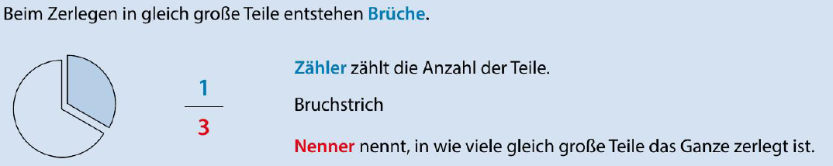

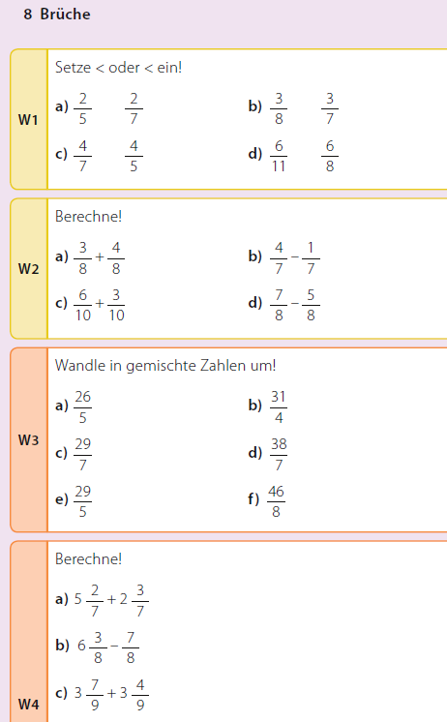

**Tag 2:**

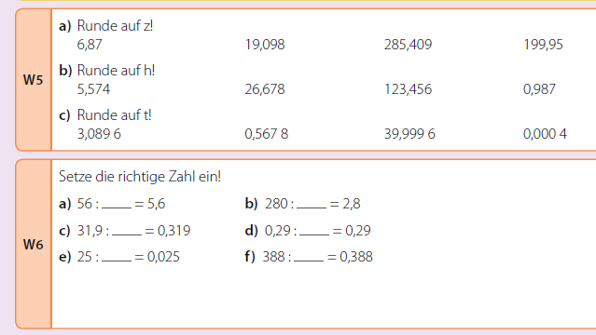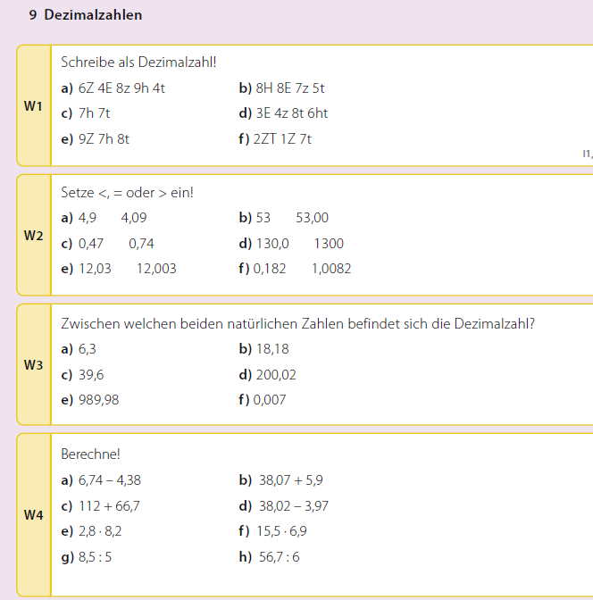

**Tag 3:**

Rechne ohne Rechenhilfen! Verwende keinen Taschenrechner! Betrüge dich nicht selbst!!!!

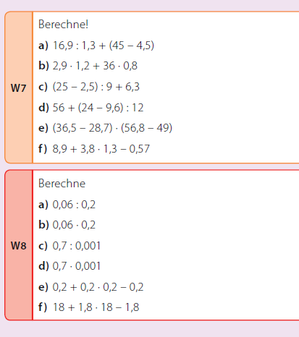

**Tag 4:**

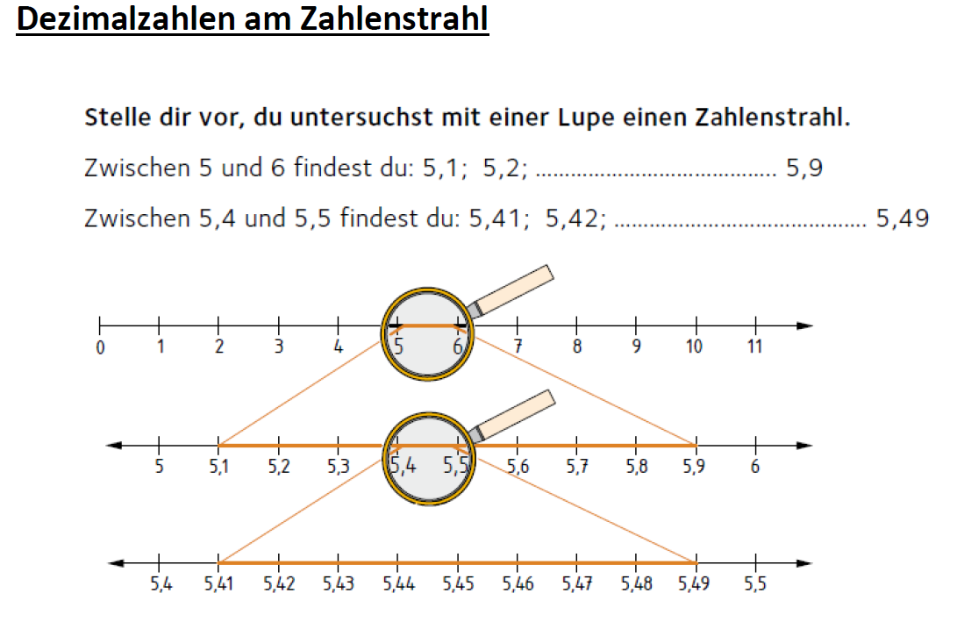



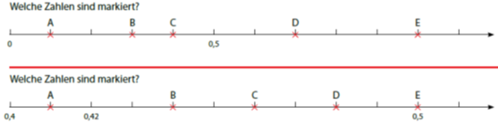1.

2.

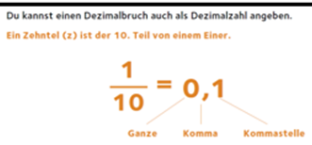

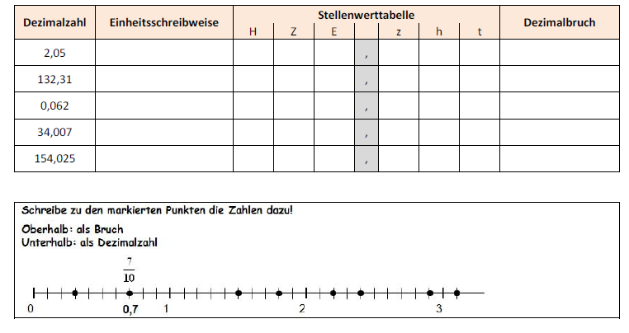

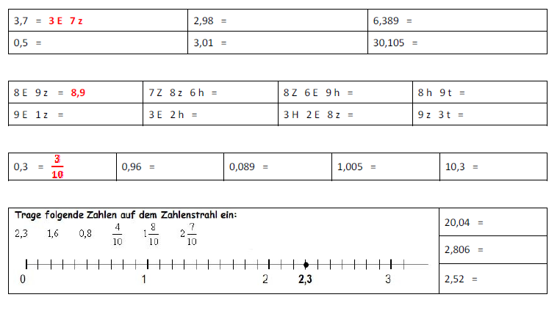

**NUR für Fleißige:**

